津滨政办发〔2020〕13号

天津市滨海新区人民政府办公室关于印发
滨海新区土壤污染防治—加强灌溉水
水质管理实施方案的通知

各开发区管委会，各委局、各街镇、各单位：
经区人民政府同意，现将《天津市滨海新区土壤污染防治—加强灌溉水水质管理实施方案》印发给你们，请照此执行。

天津市滨海新区人民政府办公室
2020年5月16日
（此件主动公开）

天津市滨海新区土壤污染防治
—加强灌溉水水质管理实施方案

目 录
前 言 5
一、农田灌溉基本情况与灌溉水水质调查评价 6
1.区域概况 6
2.河湖基本情况 6
3.农田灌溉面积 7
4.灌溉水源情况 8
5.存在的主要问题 18
二、工作目标 19
1.指导思想 19
2.基本原则 19
3.工作目标 20
三、编制依据 20
1.法律法规 20
2.相关规划及文件 21
3.有关规程规范和技术标准 21
四、主要任务 21
1.建立监测体系 21
2.建立管理体系 30
五、经费预算 34
六、保障措施 38
1.明确分工，落实责任 38
2.落实资金，保障实施 38
3.加强监督，公众参与 38
附件： 39
天津市滨海新区一级河道、二级河道名录 39

前 言
为贯彻落实《国务院关于印发土壤污染防治行动计划的通知》（国发〔2016〕31号），根据《天津市土壤污染防治工作方案》（津政发〔2016〕27号）的要求，以牢固树立“绿水青山就是金山银山”的发展理念，围绕“十三五”规划确定的环保目标，切实加强滨海新区灌溉水水质管理工作，保护灌溉水水质安全、预防土壤污染，加大土壤保护和生态修复力度，推动生态环境质量持续改善，滨海新区按照《天津市土壤污染防治——加强灌溉水水质管理实施方案编制指南》的要求，结合本区实际情况，以现状农田灌溉水水源、水质调查为基础，以水质监测为手段，编制本方案。

一、农田灌溉基本情况与灌溉水水质调查评价

1.区域概况
滨海新区地处华北平原北部，位于山东半岛与辽东半岛交汇点上、海河流域下游、天津市中心区的东面，渤海湾顶端，濒临渤海，北与河北省唐山市丰南区为邻，南与河北省黄骅市为界，地理坐标位于北纬38°40′至39°00′，东经117°20′至118°00′。滨海新区拥有海岸线153公里，陆域面积2270平方公里，海域面积3000平方公里。2010年底建成区面积达289平方公里。
滨海新区下辖21个街镇，分别是塘沽街道、新港街道、新村街道、新北街道、杭州道街道、新河街道、大沽街道、胡家园街道、新城镇、北塘街道、泰达街道、寨上街道、汉沽街道、茶淀街道、杨家泊镇、大港街道、海滨街道、古林街道、太平镇、小王庄镇、中塘镇。
滨海新区辖5个开发区，分别是天津经济技术开发区、天津港保税区、滨海高新区、东疆保税港区、中新天津生态城。

2.河湖基本情况
滨海新区有市管河道9条，分别为海河、永定新河、蓟运河、潮白新河、独流减河、马厂减河、子牙新河、大沽排水河、陈台子河，总长度为183.769公里。区管河道共43条，总长度354.951公里。街镇功能区沟渠共691条，总长度1019.468公里。全区街镇坑塘共1030个。
市管水库2座，分别为北塘水库、北大港（水库）湿地，总面积156.595平方公里。区管水库3座，总面积27.144平方公里。街镇管水库2座，面积7.12平方公里。街镇功能区管景观湖共33个，总面积11.544平方公里。

3.农田灌溉面积
滨海新区杨家泊镇、茶淀街、汉沽街、北塘街、胡家园街、新城镇、中塘镇、海滨街、太平镇、古林街、小王庄镇共11个街镇涉及农田灌溉。根据历年相关统计，汇总2019年滨海新区灌溉水源及种植结构统计表，见表1-1。
表1-1 2019年滨海新区灌溉水源及种植结构统计表
街道名称 | 农田有效灌溉面积  （亩） | 灌溉水源分类（亩） |  |  | 实际灌溉面积 | 种植结构--实际灌溉面积（亩）
街道名称 | 农田有效灌溉面积  （亩） | 地表水 | 地下水 | 混 灌 | 实际灌溉面积 | 水 田 | 水浇地 | 果 蔬
杨家泊镇 | 20330 | - | 20330 | - | 18795.45 | 1725 | 13921.36 | 3149.09
茶淀街 | 18374 | - | 18374 | - | 21548 | - | 911 | 20637
汉沽街 | 4487 | - | 4487 | - | 6575 | 60 | 2088 | 4427
北塘街 | 6109 | 6109 | - | - | 6109 | 4305 | 1804 | -
胡家园街 | 30386 | 5597 | 24789 | - | 7199.7 | 79 | 7120.7 | -
新城镇 | 2087 | - | 2087 | - | 1971 | - | 377 | 1594
古林街 | 370 | - | 370 | - | 370 | - | 362 | 8
中塘镇 | 33930 | - | - | 33930 | 47634.86 | 644 | 42074.86 | 4916
海滨街 | 10500 | - | 10500 |  | 17525 | - | 17525 | -
太平镇 | 43800 | - | 5400 | 38400 | 109800 | 1600 | 99800 | 8400
小王庄镇 | 99885 | - | 99885 | - | 98000 | - | 97200 | 800
合计 | 270258 | - | - | - | - | - | - | -
注：本方案中涉农面积不作为各类规划和文件的参照依据。

4.灌溉水源情况
滨海新区可用于灌溉的一级河道有潮白新河、永定新河、独流减河、马厂减河、子牙新河。二级河道有马圈引河、八米河、十米河、洪泥河、青年渠（团泊排水渠）、兴济夹道、青静黄排水渠、北排河、沧浪渠。
根据区内农业灌溉统计，现涉及农田灌溉的11个街镇中，①杨家泊镇、茶淀街、汉沽街，蓟运河可作为上述街镇的灌溉水源，现状因蓟运河水量或河道连通等因素，上述街镇实际灌溉用水均取用地下水；②新城镇、古林街、海滨街、小王庄镇农田灌溉均取用地下水；③北塘街农田灌溉均取用地表水；④胡家园街，中心桥北干渠、黑潴河可作为街内中南部5个村的灌溉地表水水源，现状因种植范围或地表水灌溉水质等原因，街内农田灌溉未取用地表水；⑤中塘镇、太平镇农田灌溉主要以混灌形式为主。

4.1 地表水灌溉河道、干支渠现状调查
北塘街主要灌溉水源为一级河道潮白新河；太平镇仅西部灌区局部以地下水为灌溉水源，镇内其它区域普遍采用混灌水形式进行农田灌溉，其中地表水可取自一级河道子牙新河，二级河道兴济夹道、青静黄排水渠、北排河和沧浪渠；中塘镇农田灌溉全部采用混灌形式，其中地表水可取自一级河道独流减河、马厂减河，二级河道马圈引河、八米河、青年渠（团泊排水渠）；胡家园街地表水灌溉河道为黑猪河和中心桥北干渠，因街内种植范围或地表水灌溉水质等原因，现状街内农田灌溉均取用地下水。
区内以地表水为灌溉水源的农田面积占农田有效灌溉面积的4.33%，以混灌为灌溉水源的农田面积占农田有效灌溉面积的26.76%。各河道及沟渠控制灌溉面积见表1-2和图1-1。
表1-2天津滨海新区农灌河道及沟渠控制灌溉面积统计表
街镇 | 一级河道 |  |  | 二级河道 |  |  | 河道支流
街镇 | 名称 | 长度  （km） | 控制灌溉面积（亩） | 名称 | 长度  （km） | 控制灌溉面积（亩） | 名称 | 长度  （km） | 控制灌溉面积（亩）
北塘街 | 潮白新河 | 6.74 | - | - | - | - | 于家岭西村干渠 | 2.6 | 1750
 |  |  |  | - | - | - | 北村漫水桥干渠 | 1.4 | 1155
 |  |  |  | - | - | - | 北村九百干渠 | 2.7 | 1765
 |  |  |  | - | - | - | 七百干渠 | 2.3 | 1439
胡家园街 | - | - | - | 中心桥北干渠 | 11.7 | 2507 | - | - | -
胡家园街 | - | - | - | 黑潴河 | 18.5 | 2612 | - | - | -
太平镇 | 子牙新河 | 28.1 | 4400 | - | - | - | - | - | -
太平镇 | - | - | - | 北排河 | 28.1 | - | 张家灶排干 | 2.68 | 1900
太平镇 | - | - | - | 青静黄排水渠 | 36.4 | 4500 | 公社河 | 11.25 | 4100
太平镇 | - | - | - | 青静黄排水渠 | 36.4 | 4500 | 远景二排干 | 5.25 | 1200
太平镇 | - | - | - | 兴济夹道 | 19.1 | 8400 | - | - | -
太平镇 | - | - | - | 沧浪渠 | 27 | 13900 | - | - | -
中塘镇 | 独流减河 | 31.41 | - | - | - | - | 二进干 | 9.5 | 4200
 |  |  |  | - | - | - | 二排干 | 11.6 | 6750
中塘镇 | 马厂减河 | 9.5  - | - | 八米河 | 25.5 | 7900 | - | - | -
 |  |  |  | 马圈引河 | 5.4 | 5680 | 深槽河 | 10.0 | 7500
 |  |  |  | 青年渠（团泊排水渠） | 11 | 1900 | - | - | -
说明：“控制灌溉面积”为各河道、干渠可直接控制的有效灌溉面积。
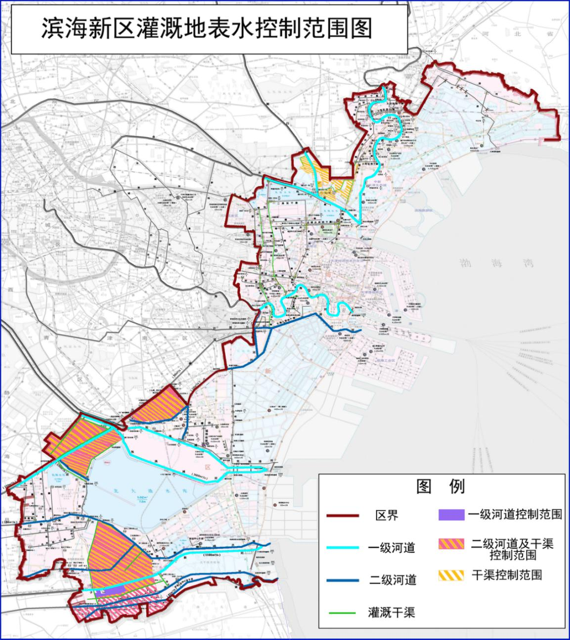
图1-1滨海新区灌溉地表水控制范围图

4.2 地下水灌溉机井现状调查
经调查，滨海新区除北塘街全部取用地表水进行灌溉，其它涉农街镇均有地下水灌溉区域，其中杨家泊镇、茶淀街、汉沽街、新城镇、古林街、海滨街、小王庄镇灌溉全部取用地下水。区内以地下水为灌溉水源的农田面积占农田有效灌溉面积的68.91%。
根据地理环境，杨家泊镇、茶淀街道、汉沽街道机井井深约在200米至400米左右；北塘街以南井深约在400米至600左右。各街镇农用机井统计详见表1-3。
表1-3滨海新区农用机井调查表
乡镇名称 | 农用机井数量（单位：眼）
乡镇名称 | 浅机井 | 深机井 | 总计
杨家泊镇 | - | 373 | 373
茶淀街道 | - | 108 | 108
汉沽街道 | - | 93 | 93
胡家园街道 | - | 194 | 194
北塘街 | - | 49 | 49
新城镇 | - | 103 | 103
中塘镇 | - | 133 | 133
海滨街道 | - | 38 | 38
太平镇 | - | 112 | 112
小王庄镇 | - | 104 | 104
古林街 | - | 21 | 21
合计 | - | 1328 | 1328
注：因寨上街不涉及农田灌溉，所以上述表格未含寨上街36眼深机井。

4.3 灌溉水水质情况调查评价
依照《农田灌溉水质标准》（GB5084-2005）农田灌溉用水水质基本控制项目要求，对本区灌溉地表水、灌溉地下水水质进行评估。农田灌溉用水水质基本控制项目标准值见表
1-4。农田灌溉用水水质选择性控制项目标准值见表1-5。
序号 | 项目类别 |  | 作物种类
序号 |  |  | 水作 | 旱作 |  | 蔬菜
1 | 生化需氧量（BOD）/mg/L | ≤ | 60 | 100 |  | 40ª，15^{b}
2 | 化学需氧量（CODcr）/mg/L | ≤ | 150 | 200 |  | 100ª，60^{b}
3 | 悬浮物(SS）/mg/L | ≤ | 80 | 100 |  | 60ª，15^{b}
4 | 阴离子表面活性剂/mg/L | ≤ | 5 | 8 |  | 5
5 | 水温/℃ | ≤ | 35
6 | pH |  | 5.5～8.5
7 | 全盐量/mg/L | ≤ | 1000^{c}（非盐碱土地区），2000^{c}（盐碱土地区）
8 | 氯化物/mg/L | ≤ | 350
9 | 硫化物/mg/L | ≤ | 1
10 | 总汞/mg/L | ≤ | 0.001
11 | 镉/mg/L | ≤ | 0.01
12 | 砷/mg/L | ≤ | 0.05 | 0.1 |  | 0.05
13 | 铬（六价）/mg/L | ≤ | 0.1
14 | 铅/mg/L | ≤ | 0.2
15 | 粪大肠菌群/(个/100mL) | ≤ | 4000 | 4000 |  | 2000ª，1000^{b}
16 | 蛔虫卵数/（个/L） |  | 2 |  | 2ª，1^{b}
a 加工、烹调及去皮蔬菜
b生食类蔬菜、瓜类和草本水果
c具有一定的水利灌排设施，能保证一定的排水和地下水径流条件的地区，或有一定淡水资源能满足冲洗土体中盐分的地区，农田灌溉水质全盐量指标可以适当放宽。
表1-4农田灌溉用水水质基本控制项目标准值

表1-5农田灌溉用水水质选择性控制项目标准值
序号 | 项目类别 |  | 作物种类
序号 |  |  | 水作 | 旱作 | 蔬菜
1 | 铜/（mg/L） | ≤ | 0.5 | 1
2 | 锌/（mg/L） | ≤ | 2
3 | 硒/（mg/L） | ≤ | 0.02
4 | 氟化物/（mg/L） | ≤ | 2（一般地区），3（高氟区）
5 | 氰化物/（mg/L） | ≤ | 0.5
6 | 石油类/（mg/L） | ≤ | 5 | 10 | 1
7 | 挥发酚/（mg/L） | ≤ | 1
8 | 苯/（mg/L） | ≤ | 2.5
9 | 三氯乙醛/（mg/L） | ≤ | 1 | 0.5 | 0.5
10 | 丙烯醛/（mg/L） | ≤ | 0.5
11 | 硼/（mg/L） | ≤ | 1ª（对硼敏感作物），2^{b}（对硼耐受性较强的作物），3^{c}（对硼耐受性强的作物）
a 对硼敏感作物，如黄瓜、豆类、马铃薯、笋瓜、韭菜、洋葱、柑橘等。
b对硼耐受性较强的作物，如小麦、玉米、青椒、小白菜、葱等。
c对硼耐受性强的作物，如水稻、萝卜、油菜、甘蓝等。
4.3.1 地表水灌溉水质情况
依照《农田灌溉水质标准》（GB5084-2005）农田灌溉用水水质基本控制项目要求，根据天津市水文水资源管理中心提供的滨海新区一级河道、二级河道水质监测数据，对本区现状灌溉用地表水水质进行统计，统计结果见表1-6。
表1-6 天津滨海新区灌溉地表水水质调查表
序号 | 所在河道 | 断面名称 | 经度 | 纬度 | 生化需氧量  mg/L | 化学需氧量mg/L | 悬浮物mg/L | 阴离子表面活性剂mg/L | 水温  ℃ | pH | 全盐量  mg/L | 氯化物mg/L | 硫化物mg/L | 总汞mg/L | 镉mg/L | 砷mg/L | 六价铬mg/L | 铅mg/L | 粪大肠菌群(个/L)
1 | 潮白新河 | 于家岭大桥 | 117°37’56.80” | 39°12’38.60” | 2.04 | 36.65 | 5.0 | 0.008 | 33 | 7.89 | - | 104.6 | <0.005 | <0.00004 | <0.0001 | 0.0029 | <0.004 | <0.001 | -
2 | 子牙新河 | 闫北庄桥(翟庄子西) | 117°15’6.90” | 38°36’0.50” | 2.98 | 28.68 | 13.0 | 0.013 | 34.8 | 7.77 | - | 305.2 | <0.005 | <0.00004 | <0.0001 | 0.0004 | <0.004 | <0.001 | -
3 | 独流减河 | 万家码头南 | 117°18'51.55" | 38°49'11.77" | 3.6 | 66 | 18 | <0.10 | 30.0 | 8.2 | - | 4130 | <0.02 | 0.00003 | <0.0005 | <0.0002 | 0.007 | 0.0029 | -
4 | 马厂减河 | 南台尾闸 | 117°17'59.20" | 38°49'30.40" | 5.38 | 82.87 | 15.0 | 0.033 | 30.3 | 7.95 |  | 10954.0 | <0.005 | <0.00004 | <0.0001 | 0.0052 | <0.004 | <0.001 | -
5 | 北排河 | 翟庄子北 | 117°15'31.30" | 38°34'36.70" | 2.04 | 28.68 | 8.5 | 0.018 | 33.9 | 8.75 | - | 1960.4 | <0.005 | <0.00004 | <0.0001 | 0.0082 | <0.004 | <0.001 | -
6 | 青静黄排水渠 | 津淄公路桥 | 117° 8'54.00" | 38°41'31.40" | 2.27 | 20.73 | 15.5 | <0.004 | 35.2 | 8.21 | - | 2116.4 | <0.005 | <0.00004 | <0.0001 | 0.0100 | <0.004 | <0.001 | -
7 | 沧浪渠 | 翟庄子南 | 117°15'48.50" | 38°33'55.40" | 2.99 | 19.12 | 7.5 | 0.013 | 34.6 | 8.44 | - | 545.2 | <0.005 | <0.00004 | <0.0001 | 0.0058 | <0.004 | <0.001 | -
8 | 兴济夹道 | - | 117°17'51.09" | 38°37'37.69" | 16.8 | 53 | ND<5 | 0.123 | 23 | 7.84 | 1064 | 412 | 0.023 | 0.00012 | ＜0.001 | 0.0009 | 0.020 | ＜0.2 | 1800
9 | 八米河 | - | 117°25'49.52" | 38°51'23.66" | 21.5 | 77 | 19 | 0.077 | 23 | 8.47 | 3314 | 1280 | 0.035 | 0.00048 | ＜0.001 | 0.0024 | 0.046 | ＜0.2 | 1700
10 | 黑潴河 | - | 117°25'49.52" | 38°51'23.66" | 18.4 | 62 | 59 | 0.071 | 23 | 7.35 | 1986 | 748 | 0.023 | 0.00018 | ＜0.001 | 0.0022 | 0.046 | ＜0.2 | 940
11 | 中心桥北干渠 | - | 117°33'11.99" | 39° 1'40.69" | 115 | 312 | 48 | 0.352 | 23 | 7.46 | 1296 | 407 | 0.039 | 0.00016 | ＜0.001 | 0.0036 | 0.089 | ＜0.2 | ≥24000

4.3.2 地下水灌溉水质情况
天津市水文水资源管理中心选取中塘镇北台村机井，进行滨海新区灌溉地下水典型调查。依照《农田灌溉水质标准》（GB5084-2005）中农田灌溉用水水质基本控制项目要求进行水质检测，数据见表1-7。

表1-7 天津滨海新区灌溉地下水水质调查表
地下含水层情况  （浅层或深层） |  |  | ：深层 |  |  |  |  |  |  |  |  |  |  | 取样位置：中塘镇北台村
序号 | 经度 | 纬度 | 生化需氧量  mg/L | 化学需氧量mg/L | 悬浮物mg/L | 阴离子表面活性剂mg/L | 水温  ℃ | pH | 全盐量  mg/L | 氯化物mg/L | 硫化物mg/L | 总汞mg/L | 镉mg/L |  | 砷mg/L | 六价铬mg/L | 铅mg/L | 粪大肠菌群(个/L)
1 | 117°17′30.12″ | 38°50′01.91″ | 13.1 | 45 | 10 | ND<0.05 | 24 | 8.22 | 467 | 24.6 | 0.056 | 0.00056 | ＜0.001 |  | ＜0.0003 | ND<0.004 | ＜0.01 | 50

4.3.3 现状灌溉水水质评价
依据《农用水源环境质量监测技术规范》（NY/T 396-2000）评价标准，结合本区现状灌溉用地表水、地下水水质统计，并考虑不同种植结构情况，对本区灌溉地表水水质和灌溉地下水水质进行综合污染指数评价，并进行农用水源环境质量等级划定：
①滨海新区一级河道潮白新河与子牙新河灌溉水水质在不同种植结构情况下，综合污染指数等级均为2级，综合污染指数均在0.5~1.0范围内，污染程度为“尚清洁”，污染水平处于标准限量内，且单项污染指数均未超出警戒水平；
②其它一、二级河道，除兴济夹道在种植结构为水田、水浇地情况下，综合污染指数等级为2级，其它河道各类种植结构情况下，综合污染指数等级均为3级，超出警戒水平。且含兴济夹道在内，各河道氯化物单项污染指数均＞1，超出警戒水平。
滨海新区灌溉地表水水质评价详见表1-8，滨海新区灌溉地下水水质详见表1-9。
表1-8滨海新区灌溉地表水水质评价表
河流名称 | 河流控制的灌溉面积（亩） | 综合污染指数 |  |  | 灌溉水水质主要超标项目（单项污染指数） |  |  | 综合污染指数等级
河流名称 | 河流控制的灌溉面积（亩） | 水田 | 水浇地 | 果蔬 | 水田 | 水浇地 | 果蔬 | 水田 | 水浇地 | 果蔬
潮白新河 | 6109 | 0.68 | 0.68 | 0.69 | 无 |  |  | 2
子牙新河 | 4400 | 0.72 | 0.72 | 0.74 | 无 |  |  | 2
独流减河 | 10950 | 4.52 | 4.52 | 4.54 | 氯化物（6.36） |  |  | 3
马厂减河 | 15080 | 6.02 | 6.02 | 6.04 | 氯化物（8.48） |  |  | 3
八米河 | 7900 | 2.75 | 2.74 | 2.79 | 氯化物（3.82） |  |  | 3
北排河 | 1900 | 3.38 | 3.38 | 3.38 | 氯化物（4.74） |  |  | 3
青静黄排水渠 | 9800 | 3.49 | 3.49 | 3.50 | 氯化物（4.91） |  |  | 3
沧浪渠 | 13900 | 1.41 | 1.41 | 1.42 | 氯化物（1.96） |  |  | 3
兴济夹道 | 8400 | 0.99 | 0.99 | 1.02 | 氯化物（1.35） |  |  | 2 | 2 | 3
黑潴河 | 2612 | 1.91 | 1.91 | 1.91 | 氯化物（2.65） |  |  | 3
中心桥北干渠 | 2507 | 1.91 | 1.46 | 3.97 | BOD（2.41）；  COD（2.59）；  氯化物（1.33）。 | BOD（1.30）；  COD（1.97；  氯化物（1.33）。 | BOD（5.42）；  COD（4.58）；  氯化物（1.33）；  粪大肠（2.99）。 | 3

通过以上数据显示，区内现状灌溉用地表水仅潮白新河与子牙新河适宜直接用于灌溉，其它河道水质因氯化物指标超出警戒水平，不适宜直接取用。因此太平镇、中塘镇采取地表水与地下水混灌的方式进行农田灌溉可有效减少地表水中氯化物对土壤造成的污染。中心桥北干渠因多项污染指数超出警戒值，不适宜用于灌溉，特别是不宜灌溉果蔬类，现状该干渠和黑潴河均未用于灌溉。
表1-9滨海新区灌溉地下水水质评价表
乡镇名称 | 地下水控制的  灌溉面积（亩） | 灌溉水水质  超标的项目 | 综合污染  指数 | 综合污染  指数等级
中塘镇 | 1500 | 无 | 0.59 | 2
通过对区内地下水水质评价，区内地下水水质综合污染指数在0.5~1.0范围内，污染程度为“尚清洁”，污染水平处于标准限量内。滨海新区灌溉地下水水质状况较好。

5.存在的主要问题

5.1 灌溉水源
滨海新区辖区内有市管河道9条，区管河道43条，河湖水系丰富，但因其临海的地理位置，地表水水体普遍存在氯化物或全盐量超出《农田灌溉水质标准》（GB5084-2005）标准值的现象，不能直接用于灌溉。现状以地下水为灌溉水源的农田面积占区内农田有效灌溉面积的68.91%。
根据《天津市供水规划》（2018-2035年），2025年全市规划目标，深层地下水开采量0亿m³和《滨海新区地下水超采综合治理实施计划》，到 2022年底，滨海新区基本实现地下水零开采。
综上，因滨海新区地下水压采工作的开展，到 2022 年底，滨海新区现状以地下水为灌溉水源的农田将基本完成灌溉水源转换，以地表水进行灌溉。因此在2022年农灌水源转换工作前期，须确保实际进行农田灌溉的地表水水质达到《农田灌溉水质标准》（GB5084-2005）要求。

5.2 管理问题
区水务局现开展的常态化监测工作仅参照《地表水环境质量标准》（GB3838-2002）进行，尚未将农灌水水质监测工作常态化，农灌水水质监测标准应参照《农田灌溉水质标准》（GB5084-2005），该标准与《地表水环境质量标准》（GB3838-2002）监测项目和指标要求存在差异。

二、工作目标

1.指导思想
加强灌溉水水质管理，以现状灌溉水水质调查为基础，摸清底数；以地表水、地下水农田灌溉水源水质监测为手段，全面布控，掌握全区灌溉水水质状况，全面加强灌溉水水质管理工作，为预防农田土壤污染提供保障。

2.基本原则
2.1 摸清现状，突出重点
在汇总水务、环保、农业等部门现有水质监测数据的基础上，分析水质达标情况和影响范围，明确灌溉水水质监测管理的重点区域和重点污染物指标，为加强灌溉水水质管理、预防土壤污染提供技术支撑。
2.2 统筹考虑，分步实施
加强灌溉水水质管理是一项覆盖全区的工作，结合我区地表水、地下水水质具体情况，按照轻重缓急的原则分步实施，有序推进。
2.3 明确时限，任务落地
因地制宜，加强灌溉水水质监管各项任务措施，明确时限和进度安排，按照加强灌溉水水质管理目标，将监测、管理任务落实到位。
2.4 资源共享，互相协作
加强灌溉水水质管理要与我区土壤污染防治总体工作做好衔接。充分利用水务、环保、农业等部门相关水、土监测网络和信息资源，建立部门联动、相互协作机制，实现资源信息共享，防止重复建设和重复监测。

3.工作目标
2020年，基本建立我区重点区域地表水灌溉水质监测网络，灌溉水水质管理得到加强，地表水灌溉水质监测管理灌溉面积覆盖率达到70%。到2030年，全面建成我区灌溉水水质监测网络，实现农田灌溉水水质监管全覆盖，地表水灌溉水质监测管理灌溉面积覆盖率达到100%。
三、编制依据

1.法律法规
（1）《中华人民共和国水法》
（2）《中华人民共和国环境保护法》
（3）《中华人民共和国水污染防治法》

2.相关规划及文件
（1）《国务院关于印发土壤污染防治行动计划的通知》（国发〔2016〕31号）
（2）《天津市人民政府关于印发天津市土壤污染防治工作方案的通知》（津政发〔2016〕27号）
（3）《天津市土壤污染防治工作方案（灌溉水水质管理部分）》
（4）《市水务局关于天津市土壤污染防治加强灌溉水水质管理实施方案工作大纲的批复》
（5）《天津市土壤污染防治——加强灌溉水水质管理实施方案编制指南》
（6）《天津市供水规划》（2018-2035年）

3.有关规程规范和技术标准
（1）《中华人民共和国水污染防治法实施细则》（中华人民共和国国务院令第284号）
（2）《农田灌溉水质标准》(GB 5084-2005)
（3）《地表水环境质量标准》（GB3838-2002）
（4）《地下水质量标准》（GB/T 14848-2017）
（5）《农用水源环境质量监测技术规范》（NY/T396-2000）

四、主要任务

1.建立监测体系
开展滨海新区灌溉水水质监测工作，充分利用已有的地表水、地下水监测平台，通过查缺补漏，整合建设全区灌溉水水质监测网络，建立水务、环保、农业等部门联动、相互协作机制，实现资源信息共享，防止重复建设和重复监测。监测范围主要包括两部分：灌溉地下水监测，即对用于农灌的机井水质进行监测；灌溉地表水监测，即对用于农灌的地表水河道水质进行监测。灌溉地下水和灌溉地表水监测标准应符合《农田灌溉水质标准》(GB 5084-2005)。

1.1 建立灌溉水水质监测网络
1.1.1 建立灌溉地下水水质监测网络。
根据滨海新区各街镇农灌面积和农灌机井井深，对全区均布监测井位。因北塘街不涉及地下水灌溉，该街不设灌溉地下水监测点。因古林街农田有效灌溉面积较小，该街地下水灌溉水质参考中塘镇灌溉水质，古林街不设灌溉地下水监测点。其它各镇街至少设置一处灌溉地下水水质监测点。点位规划见表4-1和图4-1。

表4-1滨海新区灌溉地下水水质监测点位规划表
序号 | 所在乡镇 | 位置描述 | 地下水水层 | 经纬度
1 | 杨家泊镇 | 杨家泊村原三队七加三稻田 | 深层 | 39°18'41.31"  117°54'44.03"
2 | 汉沽街 | 新立村-村北老场 | 深层 | 39°16'36.99"  117°47'24.77"
3 | 茶淀街 | 李自估村骨灰堂东侧 | 深层 | 39°14'48.10"  117°46'5.54"
4 | 胡家园街 | 中八车村 | 深层 | 39°1'28.99"  117°32'28.30"
5 | 新城镇 | 小庄房村西侧 | 深层 | 38°58'11.09"  117°33'26.58"
6 | 中塘镇 | 十九顷村 | 深层 | 38°51'48.87"  117°23'59.75"
7 | 中塘镇 | 杨柳庄村 | 深层 | 38°47'18.87"  117°12'20.16"
8 | 小王庄镇 | 刘岗庄 | 深层 | 38°41'46.15"  117°15'28.50"
9 | 太平镇 | 大村西果园设施农业大棚 | 深层 | 38°37'43.30"  117°14'56.80"
10 | 海滨街道 | 远景一村枣树地 | 深层 | 38°38'43.33"  117°22'45.49"

根据《滨海新区地下水超采综合治理实施计划》，到 2022年底，滨海新区基本实现地下水零开采。随着区内地下水压采工作的推进，灌溉地下水水井将逐步封停，各镇监测点位可根据监测年度的实际地下水灌溉区域进行调整。在各街镇未完成灌溉水水源转换，且实际灌溉需取用地下水的情况下，应对各街镇至少设置一处灌溉地下水点位持续进行监测。
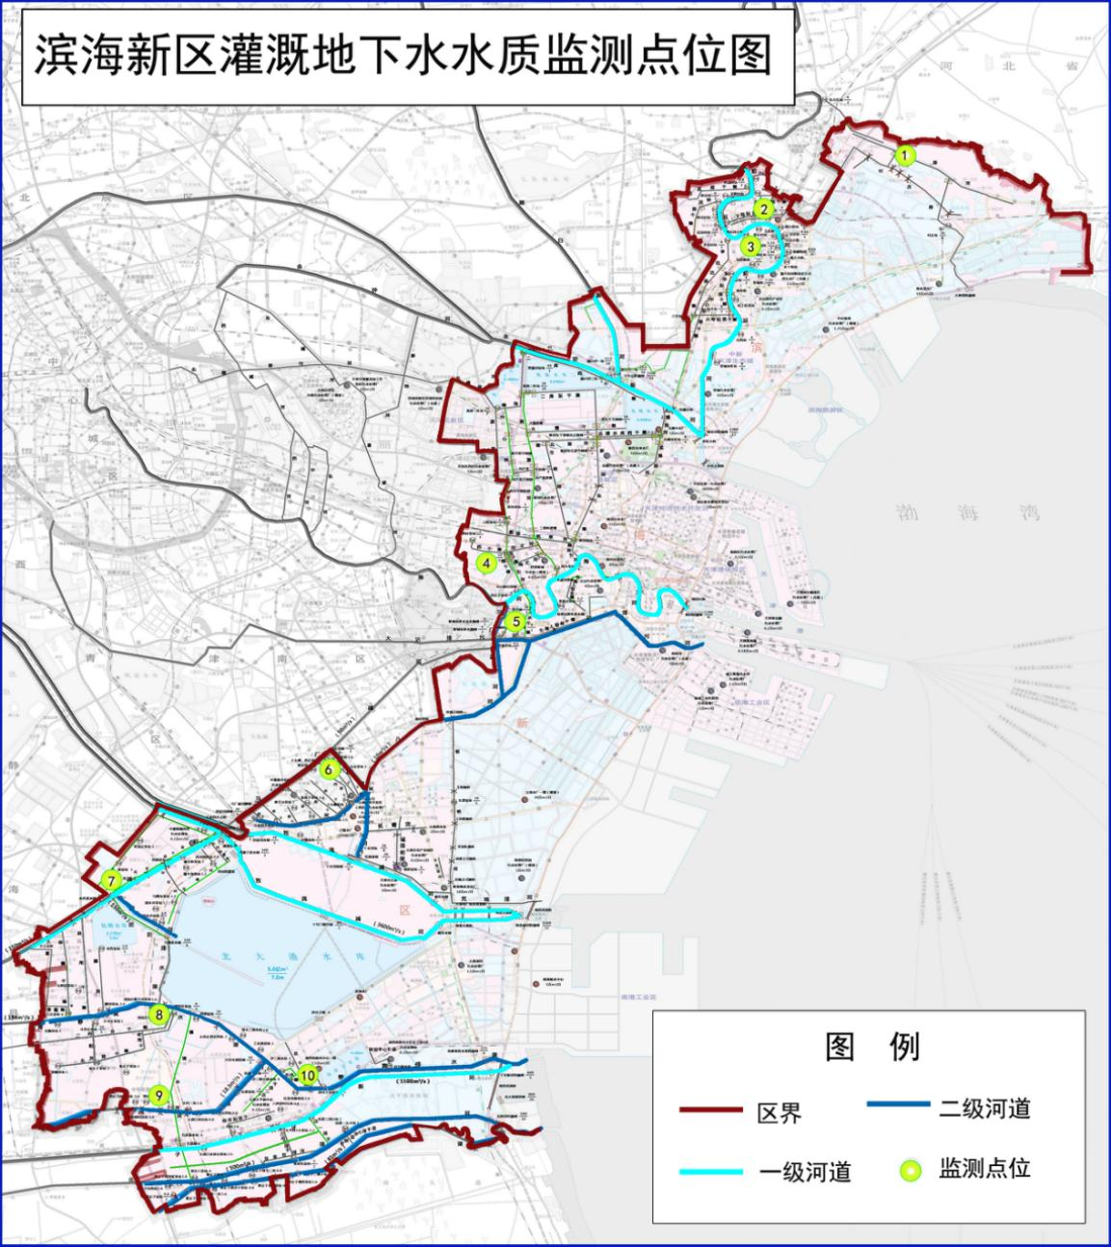
图4-1滨海新区地下水灌溉水质监测点位图
1.1.2 建立地表水灌溉水质监测网络。
根据《农用水源环境质量监测技术规范》（NY/T396-2000），并结合滨海新区灌溉地表水控制灌溉区域、水质等情况，依照以下原则设置本方案灌溉地表水水质监测点位：
①对区内一级河道、二级河道，可引用市水利或环保部门已有监测资料，收集其一级河道、二级河道上灌溉渠首附近的河流断面监测数据。
②可利用区内已有的地表水监测项目，并参考其监测点位，对农灌水水质监测断面进行布设，避免重复采样、重复监测。
③对于10hm²以下的小型水面，如果没有污水沟渠流入，在水面中心设置一个监测点，如有污水流入，在污水入口上方和污水流线消失处各设一个监测点。
④对于大于10hm²的中型和大型水面，布设五个以上的监测点，如有污水流入，在污水入口上方和污水流线消失处各设一个监测点。
⑤根据现状调查的灌溉地表水水质评价结果，对污染指数严重超出警戒值，且实际进行灌溉的河流，相应增设监测断面数量。
天津市水文水资源管理中心定期对区内一级河道和部分二级河道进行监测，监测指标基本覆盖《农田灌溉水质标准》（GB5084-2005）中农田灌溉用水水质基本控制项目，区内可向水文水资源管理中心收集数据，不再进行重复监测。水文水资源管理中心已监测河道明细见表4-2。
表4-2水文水资源管理中心已监测河道明细
序号 | 河流名称 | 断面名称 | 监测项目 | 收集数据
1 | 海河 | 唐津高速 | (1) 生化需氧量  (2) 化学需氧量  (3) 悬浮物  (4) 阴离子表面活性剂  (5) "水 温（℃）"  (6) pH  (7) 全盐量  (8) 氯化物  (9) 硫化物  (10) 总汞  (11) 镉  (12) 砷  (13) 六价铬  (14) 铅  (15) 粪大肠菌群  (16) 电导率  (17) 总硬度  (18) 钙  (19) 镁  (20) 钾  (21) 钠  (22) 硝酸盐氮  (23) 硫酸盐  (24) 碳酸盐  (25) 重碳酸盐  (26) 总碱度  (27) 矿化度  (28) 铁  (29) 锰  (30) 溶解氧  (31) 溶解氧饱和度  (32) 氨氮  (33) 亚硝酸盐氮  (34) 高锰酸盐指数  (35) 挥发酚  (36) 氰化物  (37) 铜  (38) 锌  (39) 总磷  (40) 总氮  (41) 氟化物  (42) 硒  (43) 石油类  (44) 叶绿素a
2 | 海河 | 海河闸
3 | 大沽排水河 | 石闸
4 | 大沽排水河 | 东大沽泵站
5 | 北塘排污河 | 津汉公路桥
6 | 北塘排污河 | 永和闸
7 | 蓟运河 | 东升西 |  | √
8 | 蓟运河 | 蓟运河防潮闸
9 | 潮白新河 | 于家岭大桥 |  | √
10 | 潮白新河 | 宁车沽闸
11 | 永定新河 | 永和大桥
12 | 永定新河 | 塘汉公路桥
13 | 独流减河 | 万家码头南 |  | √
14 | 独流减河 | 万家码头北 |  | √
15 | 独流减河 | 十里横河桥
16 | 独流减河 | 南腰闸
17 | 独流减河 | 北腰闸
18 | 独流减河 | 工农兵闸
19 | 子牙新河 | 闫北庄桥(翟庄子西) |  | √
20 | 子牙新河 | 防潮闸
21 | 马厂减河 | 小王庄
22 | 马厂减河 | 洋闸
23 | 马厂减河 | 南台尾闸 |  | √
24 | 北大港水库 | 调节闸
25 | 洪泥河 | 万家码头(洪泥河)
26 | 青静黄排水渠 | 津淄公路桥 |  | √
27 | 青静黄排水河 | 挡潮闸
28 | 马圈引河 | 洋闸
29 | 马圈引河 | 马圈进水闸上
30 | 沧浪渠 | 翟庄子南 |  | √
31 | 沧浪渠 | 挡潮闸
32 | 北排河 | 翟庄子北 |  | √
33 | 北排河 | 挡潮闸

根据河道控制灌溉面积，区内二级河道八米河、青年渠（团泊排水渠）、黑潴河、中心桥北干渠及各街镇农用干渠应纳入灌溉地表水监测范围。
根据灌溉地表水水质监测点位布设原则，参考区河长制办公室地表水水质监测项目中各河流已布设断面，最终确定本方案2020年至2021年灌溉地表水水质监测点，详见表4-3和图4-2。
表4-3 2020年至2021年滨海新区灌溉地表水水质监测点位
序号 | 河道（湖泊）名称 | 河道级别 | 位置描述 | 经纬度
1 | 中塘镇八米河 | 二级河道 | 大安泵站闸（八米河） | 117°25'49.56"  38°51'23.80"
2 | 中塘镇  青年渠（团泊排水渠） | 二级河道 | 河道中段 | 117°14'1.66"  38°45'43.07"
3 | 胡家园街黑潴河 | 二级河道 | 十三号桥 | 117°35'2.04"  39° 1'47.55"
4 | 胡家园街中心桥北干渠 | 二级河道 | 津塘公路北 | 117°33'13.75"  39° 1'54.87"
5 | 中塘镇二排干渠 | 干渠 | 北台独流减河闸 | 117°17'47.76"  38°49'32.88"
6 | 中塘镇深槽河 | 干渠 | 干渠中段 | 117°18'20.00"  38°47'57.20"
7 | 中塘镇二进干渠 | 干渠 | 干渠中段 | 117°15'8.53"  38°48'19.86"
8 | 北塘街七百干渠 | 干渠 | 干渠中段 | 117°40'25.60"  39° 9'31.00"
9 | 北塘街北村漫水桥干渠 | 干渠 | 渠首 | 117°38'16.56"  39°11'42.35"
10 | 太平镇张家灶排干 | 干渠 | 干渠中段 | 117°21'54.57"  38°36'21.53"
11 | 太平镇远景二排干 | 干渠 | 干渠中段 | 117°19'24.80"  38°38'13.95"
12 | 太平镇公社河（子牙滩地） | 干渠 | 中段 | 117°18'24.98"  38°35'38.81"
13 | 太平镇公社河1 | 干渠 | 干渠北端 | 117°16'36.07"  38°41'38.17"
14 | 太平镇公社河2 | 干渠 | 干渠中段 | 117°15'44.73"  38°38'53.56"
15 | 太平镇公社河3 | 干渠 | 干渠南段 | 117°16'1.03"  38°36'43.18"
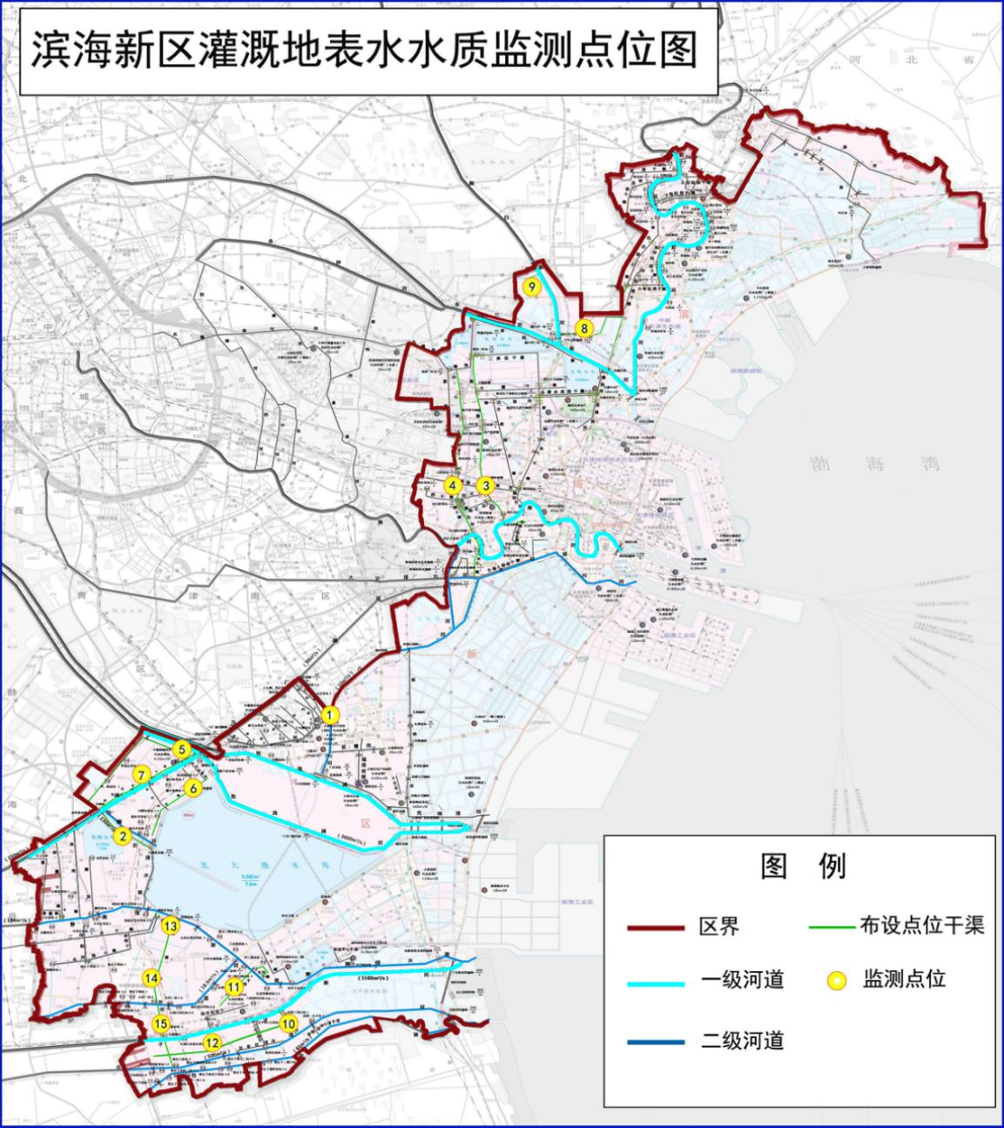
图4-2 滨海新区灌溉地表水水质监测点位图

1.2 开展灌溉水水质监测
1.2.1 灌溉水水质监测指标
依据《农田灌溉水质标准》（GB5084-2005），监测项目包含16项基本控制项目（必选项）和11项选择性控制项目（可选项），其中选择性控制项目可根据区内实际情况有针对性地选取。首次灌溉水水质监测工作建议将基本控制项目和选择性控制项目全部进行监测，根据首次监测结果，判断后续选择性控制项目的选取。如利用已有监测项目及监测点位进行灌溉水监测，仅分析时相应增加农田灌溉水有关项目即可。
1.2.2 灌溉水水质监测频率
根据《农用水源环境质量监测技术规范》的要求和天津地区主要农作物灌水周期情况，分别规划地表水灌溉水质和地下水灌溉水质监测频率。
①地表水灌溉水质监测频率：每年3次，即春灌（三月上旬）、汛期（七月下旬）和冬灌（十月下旬）；
②地下水灌溉水质监测频率：每年1次，即春灌期间（三月上旬）。对本年度地下水灌溉水质不达标的区域，需在冬灌（十月下旬）开展补充监测。
1.2.3 灌溉水水质监测计划
根据2019年实际灌溉统计，除北塘街直接采用地表水进行灌溉，其它涉及地表水灌溉的街镇中，中塘镇、太平镇均为混灌，胡家园街未取用地表水进行灌溉。因此为贴合实际，2020年灌溉地表水监测工作重点区域为北塘街、中塘镇和太平镇。其中中塘镇、太平镇农灌水监测结果可作为街镇混灌技术的指导数据。因现状胡家园街灌溉用水为地下水，且胡家园街中心桥北干渠水质尚不符合农田灌溉水水质要求，暂不宜用于农田灌溉，应在河道完成相关水环境治理后，再次以农田灌溉水质标准进行评价，满足农田灌溉水质要求后再结合实际灌溉需求持续开展监测工作，因此2020年对胡家园街灌溉河流暂不进行监测。
2022年度农灌水重点监测工作，在持续对北塘街、中塘镇、太平镇进行灌溉地表水监测基础上，应根据地下水压采工作和灌溉水源转换工作的推进，并结合实际灌溉需求，调整现状以地下水灌溉的各街镇监测点位，如杨家泊镇、茶淀街、胡家园街几个农业规模相对较大的街镇，灌溉地下水监测点位将逐步对应调整为5处及以上灌溉地表水监测点，预计调整后区内新增灌溉地表水监测点位约55处，调整后新增的地表水灌溉监测点位，应纳入本方案。在农灌水源转换工作前期，应对各镇调整后新增的灌溉地表水依照《农田灌溉水质标准》（GB5084-2005）要求进行水质检测评价，确保其满足灌溉水质要求。
至2030年，区内农田灌溉水水质监管全覆盖。

2.建立管理体系

2.1 建立组织体系

2.1.1 统一领导，分级管理
为加强灌溉水水质管理工作，滨海新区成立灌溉水水质管理领导小组（以下简称“领导小组”），全面负责灌溉水水质管理工作和灌溉水水质污染突发事件应急处理工作。领导小组成员单位主要包括区水务局、区生态环境局、区农业农村委、区财政局、区河长办、各街镇。
2.1.2 领导小组主要工作任务
①根据监测计划定期开展灌溉水水质监测工作，每年汇总监测数据。
②根据灌溉水源转换工作的推进，及时调整更新区内灌溉地表水监测点位。
③对灌溉水水质进行部门间通报，各部门根据水质情况履行各自的管理职责。
④根据灌溉水水质污染突发事件应急预案，规范灌溉水污染信息报送渠道。
⑤加强对街镇级单位相关工作的检查与考核。
2.1.3领导小组成员单位责任分工
①区水务局负责组织灌溉水质监测工作，负责收集市级部门灌溉水水质相关数据；负责对出现问题的灌溉水水体及时组织复核检测，必要时组织实施灌溉水水质污染突发事件应急预案；负责灌溉水水质信息的汇总，及时共享给区农业农村委、区生态环境局、区河长办、各涉农街镇及相关单位。
②区财政局配合落实灌溉水监测工作相关经费，确保灌溉水水质监测工作顺利实施。
③区河长办负责坑塘河道沟渠水体的日常巡视工作。
④区生态环境局负责提供与农灌相关的环保水质监测技术支持；负责在接到灌溉水质不合格信息之后，及时组织区水务局、区农业农村委等根据职责开展工业企业、城镇污水处理厂及市政管网、涉农污染源排查工作；负责对当年度连续3次监测不合格的灌溉水体，组织污染源排查后，牵头汇总环境治理方案，并评估是否需要调查灌溉土壤污染状况。
⑤区农业农村委负责指导灌溉水的利用；负责指导相关街镇对当年度连续3次监测不合格的水体灌区调整种植结构。
⑥各街镇负责落实辖区内监测点位的检测任务，委托有资质的第三方开展水质监测工作；安排专人对接灌溉水水质管理工作；负责安排专人巡查灌溉河道水质感官状况、污染排放状况，如有问题，及时取证后向领导小组反馈；负责辖区内灌溉水井及周边环境的监督保护工作；负责配合完成灌溉水源的转换工作。

2.2 建立灌溉水水质污染突发事件应急预案

2.2.1 加强灌溉水水质监测和保护。农灌水污染防治工作应以预防为主，杜绝人为诱发灌溉水水污染事件的发生。实行事前预防与事后应急处理有机结合，把应急管理的各项工作落实在日常管理之中，提高危机防范水平。
2.2.2 应急处置程序
①当监测点的检测结果显示灌溉水水质不符合《农田灌溉水质标准》（GB 5084-2005）时，要求第三方立即对监测点水质进行复检，复检依然不符合《标准》的，逐一比对灌溉水水质16项基本控制项目指标，确定不合格指标项，并立即向灌溉水水质管理领导小组汇报，由事发地启动应急处置预案。
②灌溉水水质管理领导小组指定人员形成现场处置组到达污染现场，查找污染源，并对发生时间、地点、污染源、主要污染物质、影响的范围和程度等基本情况进行初步调查分析，做好样品检测工作，按照检测结果提供灌溉水水质污染事件中主要污染物的毒性及处理方法以及污染事故定性意见，并及时上报灌溉水水质管理领导小组。
③灌溉水水质管理领导小组收到信息反馈后，召开情况通报会，提出处置措施。
④应急结束后，经现场监测人员连续跟踪检测，灌溉水水质污染事件已消除或污染源已得到有效控制，主要污染物质指标已达到《农田灌溉水质标准》（GB 5084-2005）以下，经请示灌溉水水质管理领导小组签字同意，发布应急工作结束公告。

2.3 建立工作机制
2.3.1 建立部门联动机制
区水务局建立与区生态环境局、区农业农村委等相关部门之间的联动协调机制；加强统筹协调，互通情况，各负其责，强化责任落实，建立健全长效机制，通过联席会议、信息共享，强化组织指导和监督检查，研究解决重大问题，确保灌溉水水质管理工作取得实效。
2.3.2 建立考核评价机制
区水务局将灌溉水水质管理纳入监督检查、考核评价体系。对街镇主要负责单位及人员就灌溉水质管理工作布置具体任务，并对任务完成情况予以考核评价。
2.3.3 建立信息报送机制
建立信息报送制度，街镇级管理人员加强巡视，发现水源及河道沟渠水质污染问题，及时取证上报至区领导小组；水务局定期将水质数据共享区生态环境局、区农业农村委、各涉农街镇及相关单位，如发生重大事项，立即上报。
2.3.4 建立应急调度机制
根据灌溉水水质污染突发事件应急预案，加强应急队伍的培训和管理，规范应急队伍调度程序，确保能迅速处理灌溉水水质突发污染事件。
五、经费预算
根据滨海新区地表水及地下水水质监测点位规划设计，全区共设置25个灌溉水体监测点位，其中10个地下水监测点位，每年监测一次（三月下旬），地表水监测点位15个，每年三次（三月上旬、七月下旬、十月下旬）。检测项目包含基本控制项目（必选项）和选择性控制项目（可选项）。
对春灌（三月下旬）地下水灌溉水质不达标的区域，需在冬灌（十月下旬）针对超标项目开展补充监测，如出现灌溉地表水水质超标或有水质恶化趋势现象，针对超标项目开展补充监测，地下水和地表水补充监测费用按全年监测费用的5%预估。
根据市场调查，每个点位全项监测费用约为6370元，费用明细见表5-1
表5-1 检测费用明细
项目 |  |  |  | 单价（元） | 单位 | 数量
取样费 | 人员费 |  |  | 800 | 2人/天 | 1
取样费 | 交通费 |  |  | 700 | 车/天 | 1
取样费 | 小计 |  |  | 1500元
样品分析费 | 基本控制项目 | 1 | 五日生化需氧量 | 200 | 个 | 1
样品分析费 | 基本控制项目 | 2 | 化学需氧量 | 120 | 个 | 1
样品分析费 | 基本控制项目 | 3 | 悬浮物 | 100 | 个 | 1
样品分析费 | 基本控制项目 | 4 | 阴离子表面活性剂 | 250 | 个 | 1
样品分析费 | 基本控制项目 | 5 | 水温 | 30 | 个 | 1
样品分析费 | 基本控制项目 | 6 | pH | 40 | 个 | 1
样品分析费 | 基本控制项目 | 7 | 全盐量 | 100 | 个 | 1
样品分析费 | 基本控制项目 | 8 | 氯化物 | 110 | 个 | 1
样品分析费 | 基本控制项目 | 9 | 硫化物 | 150 | 个 | 1
样品分析费 | 基本控制项目 | 10 | 总汞 | 140 | 个 | 1
样品分析费 | 基本控制项目 | 11 | 镉 | 120 | 个 | 1
样品分析费 | 基本控制项目 | 12 | 总砷 | 140 | 个 | 1
样品分析费 | 基本控制项目 | 13 | 铬（六价） | 120 | 个 | 1
样品分析费 | 基本控制项目 | 14 | 铅 | 120 | 个 | 1
样品分析费 | 基本控制项目 | 15 | 粪大肠杆菌群数 | 200 | 个 | 1
样品分析费 | 基本控制项目 | 16 | 蛔虫卵数 | 800 | 个 | 1
样品分析费 | 基本控制项目 | 小计 |  | 2740元
样品分析费 | 选择性控制项目 | 1 | 氟化物 | 110 | 个 | 1
样品分析费 | 选择性控制项目 | 2 | 氰化物 | 250 | 个 | 1
样品分析费 | 选择性控制项目 | 3 | 石油类 | 200 | 个 | 1
样品分析费 | 选择性控制项目 | 4 | 锌 | 120 | 个 | 1
样品分析费 | 选择性控制项目 | 5 | 硒 | 140 | 个 | 1
样品分析费 | 选择性控制项目 | 6 | 铜 | 120 | 个 | 1
样品分析费 | 选择性控制项目 | 7 | 挥发酚 | 150 | 个 | 1
样品分析费 | 选择性控制项目 | 8 | 苯 | 300 | 个 | 1
样品分析费 | 选择性控制项目 | 9 | 三氯乙醛 | 300 | 个 | 1
样品分析费 | 选择性控制项目 | 10 | 丙烯醛 | 300 | 个 | 1
样品分析费 | 选择性控制项目 | 11 | 硼 | 140 | 个 | 1
样品分析费 | 选择性控制项目 | 小计 |  | 2130元
总计 | 取样费+样品分析费 |  |  | 6370

根据灌溉水水质监测计划，对灌溉水水质监测费用进行预测。2020年以现状实际农灌河流为监测重点；2022年，区内灌溉水源将由地下水转换为地表水，因灌溉地表水监测频率高于地下水监测频率，则农灌水监测费用也将相应增长。至2030年区内农田灌溉水水质监管全覆盖，灌溉水监测点位应根据滨海新区农业发展规模相应调整。各阶段农灌水监测经费预算见表5-2、表5-3。
表5-2 2020年、2021年每年度检测费用明细
序号 | 费用类别 | 数量 | 频次/年 | 单价 |  | 总价  （元） | 监测点位说明
 |  |  |  | 价格（元） | 费用说明 | 总价  （元） | 监测点位说明
1 | 地下水检测 | 10处 | 1 | 2740 | 单价为基本控制项目16项小计金额 | 27,400 | 共10处监测点位，监测点位明细见表4-1
2 | 地表水检测  （基本控制项目） | 13处 | 3 | 2740 | 单价为基本控制项目16项小计金额 | 106,860 | 共15处监测点位，监测点位明细见表4-3中，不含黑潴河和中心桥北干渠
3 | 地表水检测  （选择控制项目） | 13处 | 1 | 2130 | 单价为选择性控制项目，仅2020年首次监测时进行检测。 | 27,690 | 监测点位明细同上；本项目建议首次监测时全部进行检测。后续可根据区内实际情况有针对性地选取。
4 | 取样费 | 7天 | 3 | 1500 | 单价为2人/车/天取样费用 | 31,500 | -
小计 |  | 地下水检测+地表水监测（基本）+取样费 |  |  |  | 165,760 | 总计：1不含地表水检测（选择控制项目）；  2为每年度总计。
补充监测费用 |  | 小计*5% |  |  |  | 8,288 | 总计：1不含地表水检测（选择控制项目）；  2为每年度总计。
总计（取整） |  | 小计+补充监测费用 |  |  |  | 174,050 | 总计：1不含地表水检测（选择控制项目）；  2为每年度总计。
小计 |  | 地下水检测+地表水监测（基本+选择）+取样费 |  |  |  | 193,450 | 总计：1包含地表水检测（选择控制项目）；  2为每年度总计。
补充监测费用 |  | 小计*5% |  |  |  | 9,673 | 总计：1包含地表水检测（选择控制项目）；  2为每年度总计。
总计（取整） |  | 小计+补充监测费用 |  |  |  | 203,120 | 总计：1包含地表水检测（选择控制项目）；  2为每年度总计。
说明：1地表水检测（选择控制项目）可根据区内实际情况有针对性地选取，非必选检测项目；
2地表水检测（选择控制项目）与地表水检测（基本控制项目）同时取样即可。

表5-3 2022年-2030年每年度检测费用明细
序号 | 费用类别 | 数量 | 频次/年 | 单价 |  | 总价  （元） | 监测点位说明
 |  |  |  | 价格（元） | 费用说明 | 总价  （元） | 监测点位说明
1 | 地表水检测  （基本控制项目） | 15处 | 3 | 2740 | 单价为基本控制项目16项小计金额 | 123,300 | 共15处监测点位，监测点位明细见表4-2
2 | 地表水检测  （基本控制项目） | 55处 | 3 | 2740 | 单价为基本控制项目16项小计金额 | 452,100 | 结合现状各镇农业规模，预计将灌溉地下水监测点位转换调整为灌溉地表水监测点位55处。
3 | 地表水检测  （选择控制项目） | 55处 | 1 | 2130 | 单价为选择性控制项目，仅2022年对新增地表水点位首次监测时进行检测。 | 117,150 | 监测点位说明同上；本项目建议首次监测时全部进行检测。后续可根据区内实际情况有针对性地选取。
4 | 取样费 | 15天 | 3 | 1500 | 单价为2人/车/天取样费用 | 67,500 | -
小计 |  | 地下水检测+地表水监测（基本）+取样费 |  |  |  | 642,900 | 总计：1不含地表水检测（选择控制项目）；  2为每年度总计。
补充监测费用 |  | 小计*5% |  |  |  | 32,145 | 总计：1不含地表水检测（选择控制项目）；  2为每年度总计。
总计（取整） |  | 小计+补充监测费用 |  |  |  | 675,050 | 总计：1不含地表水检测（选择控制项目）；  2为每年度总计。
小计 |  | 地下水检测+地表水监测（基本+选择）+取样费 |  |  |  | 760,050 | 总计：1包含地表水检测（选择控制项目）；  2为每年度总计。
补充监测费用 |  | 小计*5% |  |  |  | 38,003 | 总计：1包含地表水检测（选择控制项目）；  2为每年度总计。
总计（取整） |  | 小计+补充监测费用 |  |  |  | 798,050 | 总计：1包含地表水检测（选择控制项目）；  2为每年度总计。
说明：1地表水检测（选择控制项目）可根据区内实际情况有针对性地选取，非必选检测项目；
2地表水检测（选择控制项目）与地表水检测（基本控制项目）同时取样即可。

六、保障措施

1.明确分工，落实责任
区水务局牵头做好加强灌溉水水质管理工作；区农业农村委、区生态环境局等部门协助落实各自责任分工；各涉农街镇按照方案布局点位落实灌溉水水质检测任务；对工作细化分解，落实责任主体；建立部门联动机制，在各自职责范围内各司其职、各负其责；对于需要多部门协调解决的问题，由区水务局上报区政府，通过联席会议等方式协调解决。

2.落实资金，保障实施
区财政局协调各涉农街镇落实常态化开展加强灌溉水水质监测管理所需的专项资金，区水务局、各街镇通过多种渠道筹措资金，保障工作顺利实施。

3.加强监督，公众参与
增加公众参与度，鼓励公众对灌溉水体进行违法排污的行为举报；加强宣传工作，鼓励通过媒体、APP等方式宣传灌溉水管理相关政策；形成政府与公众共同关心、支持、参与和监督的良好氛围，为灌溉水水质安全提供监督保障。
附件

天津市滨海新区一级河道、二级河道名录
序号 | 河道名称 | 河道分类 | 河道长度  （km） | 所在街镇 | 起止断面 | 长度  （km）
1 | 海河 | 市管一级行洪河道 | 32.354 | 胡家园街 | 左：东塘界43+910-粮油储炼厂59+752 | 15.842
 |  |  |  | 塘沽街 | 左：粮油储炼厂59+752-南站66-273 | 6.521
 |  |  |  | 中心商务区 | 左：南站66-273-海河闸76+264 | 9.991
 |  |  |  | 新城镇 | 右：马厂减河闸44+953-大化围墙58+550 | 13.597
 |  |  |  | 大沽街 | 右：大化围墙58+550-海门大桥60+989 | 2.439
 |  |  |  | 中心商务区 | 右：海门大桥60+989-海河闸73-356 | 12.367
2 | 永定新河 | 市管一级行洪河道 | 16.5 | 北塘街 | 左：宁塘界50+350-蓟运河闸63-200 | 12.85
 |  |  |  | 中新生态城 | 左：蓟运河闸63+200-永定新河闸64+550 | 1.35
 |  |  |  | 北塘街 | 右：东丽排污河46+357-永定新河闸62+857 | 16.5
3 | 蓟运河 | 市管一级行洪河道 | 32.715 | 汉沽街 | 左：宁汉交界-府北街 | 12.700
 |  |  |  | 寨上街 | 左：府北街-津汉高速桥 | 9.750
 |  |  |  | 中新生态城 | 左：津汉高速桥-新防潮闸上500米 | 10.265
 |  |  |  | 茶淀街 | 有宁汉交界-南环桥 | 19.700
 |  |  |  | 北塘街 | 右：南环桥-新防潮闸上500米 | 11.835
4 | 潮白新河 | 市管一级行洪河道 | 6.74 | 北塘街 | 右：75+460-82+200 | 6.74
 |  |  |  | 北塘街 | 右：74+453-80+850 | 6.397
5 | 独流减河 | 市管一级行洪河道 | 31.41 | 中塘镇 | 左：东台子43+946-三号房49+100 | 5.154
 |  |  |  | 大港街 | 左：三号房49+100-总库总厂58-900 | 9.800
 |  |  |  | 古林街 | 左：总库电58+900-工农兵闸68-000 | 9.100
 |  |  |  | 中塘镇 | 右：刘塘庄泵站38+640-姚塘子泵站45+763 | 7.123
 |  |  |  | 海滨街 | 右：东风大桥下游2km66+816-工农兵闸70+050 | 3.243
6 | 马厂减河 | 市管一级行洪河道 | 18 | 中塘镇 | 左：洋闸31+180-马厂减河尾闸40+520 | 9.340
 |  |  |  | 小王庄镇 | 右：富强闸22+220-钱圈水库尾闸27+720 | 5.500
 |  |  |  | 中塘镇 | 右：钱圈水库尾闸27+720-马厂减河尾闸40+200 | 12.480
7 | 子牙新河 | 市管一级行洪河道 | 28.1 | 太平镇 | 左：北阎辛庄116+600-太平、港西界125+900 | 9.300
 |  |  |  | 海滨街 | 左：太平、港西界125+900-西三排涝站137+385 | 11.485
 |  |  |  | 古林街 | 左：西三排涝站137+385-津岐公路143+200 | 5.815
 |  |  |  | 太平镇 | 右：南阎辛庄114+900-太平港西界127+400 | 12.500
 |  |  |  | 海滨街 | 右：太平港西界127+400-青静黄故道130+900 | 3.500
 |  |  |  | 太平镇 | 右：青静黄故道130+900-太平、古林界140+900 | 10.000
 |  |  |  | 古林街 | 右：太平、古林界140+900-津岐公路143+000 | 2.100
8 | 大沽排水河 | 供排水河道 | 17 | 新城镇 | 马厂减河-万年桥 | 18.8
 |  |  |  | 大沽街 | 万年桥-新建防潮闸 | 15.2
9 | 陈台子河 | 供排水河道 | 0.95 | 滨海高新区 | 右：复康路北桥-迎水道桥 | 1.9
10 | 马厂减河塘沽段 | 区管二级河道 | 4 | 新城镇 | 右：三岔口-西关闸 | 4
11 | 孟港排河 | 区管二级河道 | 6.09 | 北塘街 | 北环铁路-杨北排河 | 12.18
12 | 黑猪河 | 区管二级河道 | 19.161 | 胡家园街 | 河头泵站-津北公路 | 24.122
 |  |  |  | 新河街 | 津北公路-港城大道 | 6.2
 |  |  |  | 北塘街 | 港城大道-黄港二库 | 8
13 | 杨北排河 | 区管二级河道 | 11.7 | 北塘街 | 黑猪河-孟港排河 | 23.4
14 | 新河东干渠 | 区管二级河道 | 7.5 | 新河街 | 新河泵站-云山道桥 | 2
 |  |  |  | 新河街 | 西堤：云山道桥-北环铁路 | 3.4
 |  |  |  | 新北街 | 东堤：云山道桥-北环铁路 | 3.4
 |  |  |  | 北塘街 | 北环铁路-港城大道 | 5.2
15 | 中心桥北干渠 | 区管二级河道 | 11.7 | 胡家园街 | 中心桥泵站-津北公路 | 12.8
 |  |  |  | 北塘街 | 津北公路-港城大道 | 8
16 | 两丈河 | 区管二级河道 | 2.53 | 胡家园街 | 黑猪河-中心桥引河 | 5.06
17 | 红排河 | 区管二级河道 | 2.65 | 北塘街 | 北塘水库泵站-新河东干渠 | 5.3
18 | 北塘排河 | 区管二级河道 | 2.4 | 北塘街 | 杨北排河-永定新河 | 4.8
19 | 兴济夹道 | 区管二级河道 | 19.1 | 小王庄镇 | 左右：南和顺-津淄公路 | 10.5
 |  |  |  | 太平镇 | 左右：荣乌高速-青静黄排水渠 | 23.5
20 | 青静黄排水渠 | 区管二级河道 | 36.4 | 小王庄镇 | 左：津淄公路QJ+000-公社河QJ11+690 | 11.69
 |  |  |  | 太平镇 | 左：公社河QJ11+690-太平、港西界沟QJ14+130 | 2.44
 |  |  |  | 海滨街 | 左：太平、港西界沟QJ14+130-西三排涝站东1200mQJ32+200 | 18.07
 |  |  |  | 古林街 | 左：西三排涝站东1200mQJ32+200-挡潮闸QJ36+400 | 4.2
 |  |  |  | 小王庄镇 | 右：津淄公路QJ0+000-小王庄、太平界沟QJ10+710 | 10.71
 |  |  |  | 太平镇 | 右：小王庄、太平界沟QJ10+710-青静黄故道坝QJ21+510 | 10.8
 |  |  |  | 海滨街 | 右：青静黄故道坝QJ21+510-西三排涝站QJ31+000 | 9.49
 |  |  |  | 古林街 | 右：西三排涝站QJ31+000-挡潮闸QJ36+400 | 5.4
21 | 十米河 | 区管二级河道 | 9.7 | 中塘镇 | 右：马厂减河闸SM0+000-八米河、十米河交口SM4+100 | 4.1
 |  |  |  | 大港街 | 左右：八米河、十米河交口SM4+100-独流减河左堤SM9+700 | 11.2
22 | 北排河 | 区管二级河道 | 28.1 | 太平镇 | 右：阎南BF0+000-沙太两街镇交界BP13+210 | 13.21
 |  |  |  | 海滨街 | 右：沙太两街镇交界BP13+210-李二弯泵站BP20+500 | 7.29
 |  |  |  | 古林街 | 右：李二弯泵站BP20+500-北排河挡潮闸BP28+100 | 7.6
23 | 沧浪渠 | 区管二级河道 | 27 | 太平镇 | 左：黄骅、大港交界CL0+000-太平、港西交界CL12+500 | 12.5
 |  |  |  | 海滨街 | 左：太平、港西交界CL12+500-三岔河口东1.5km CL18+900 | 6.4
 |  |  |  | 古林街 | 左：三岔河口东1.5km CL18+900-入海口CL27+000 | 8.1
 |  |  |  | 平镇 | 右：黄骅、大港交界CL0+000-小官沟CL22+400 | 22.4
 |  |  |  | 古林街 | 右：小官沟CL22+400-入海口CL27+000 | 4.6
24 | 荒地排水河 | 区管二级河道 | 14.76 | 大港街 | 左：石化泵站HD0+000-迎宾街HD3+800 | 3.8
 |  |  |  | 古林街 | 左右：迎宾街HD3+800-挡潮闸HD14+760 | 21.92
25 | 团泊排水河 | 区管二级河道 | 11 | 中塘镇 | 马厂减河-甜水井 | 13
 |  |  |  | 小王庄镇 | 甜水井-青静黄排水渠 | 9
26 | 马厂减河大港段 | 区管二级河道 | 9.5 | 中塘镇 | 右堤：铁路桥-十米河 | 9.5
27 | 马圈引河 | 区管二级河道 | 5.4 | 中塘镇 | 马厂减河-北大港水库 | 10.8
28 | 中心桥引河 | 区管二级河道 | 3.14 | 胡家园街 | 中心桥泵站-拟建中心桥引河泵站 | 6.28
29 | 洪泥河 | 区管二级河道 | 1.42 | 中塘镇 | 独流减河-马厂减河 | 2.84

